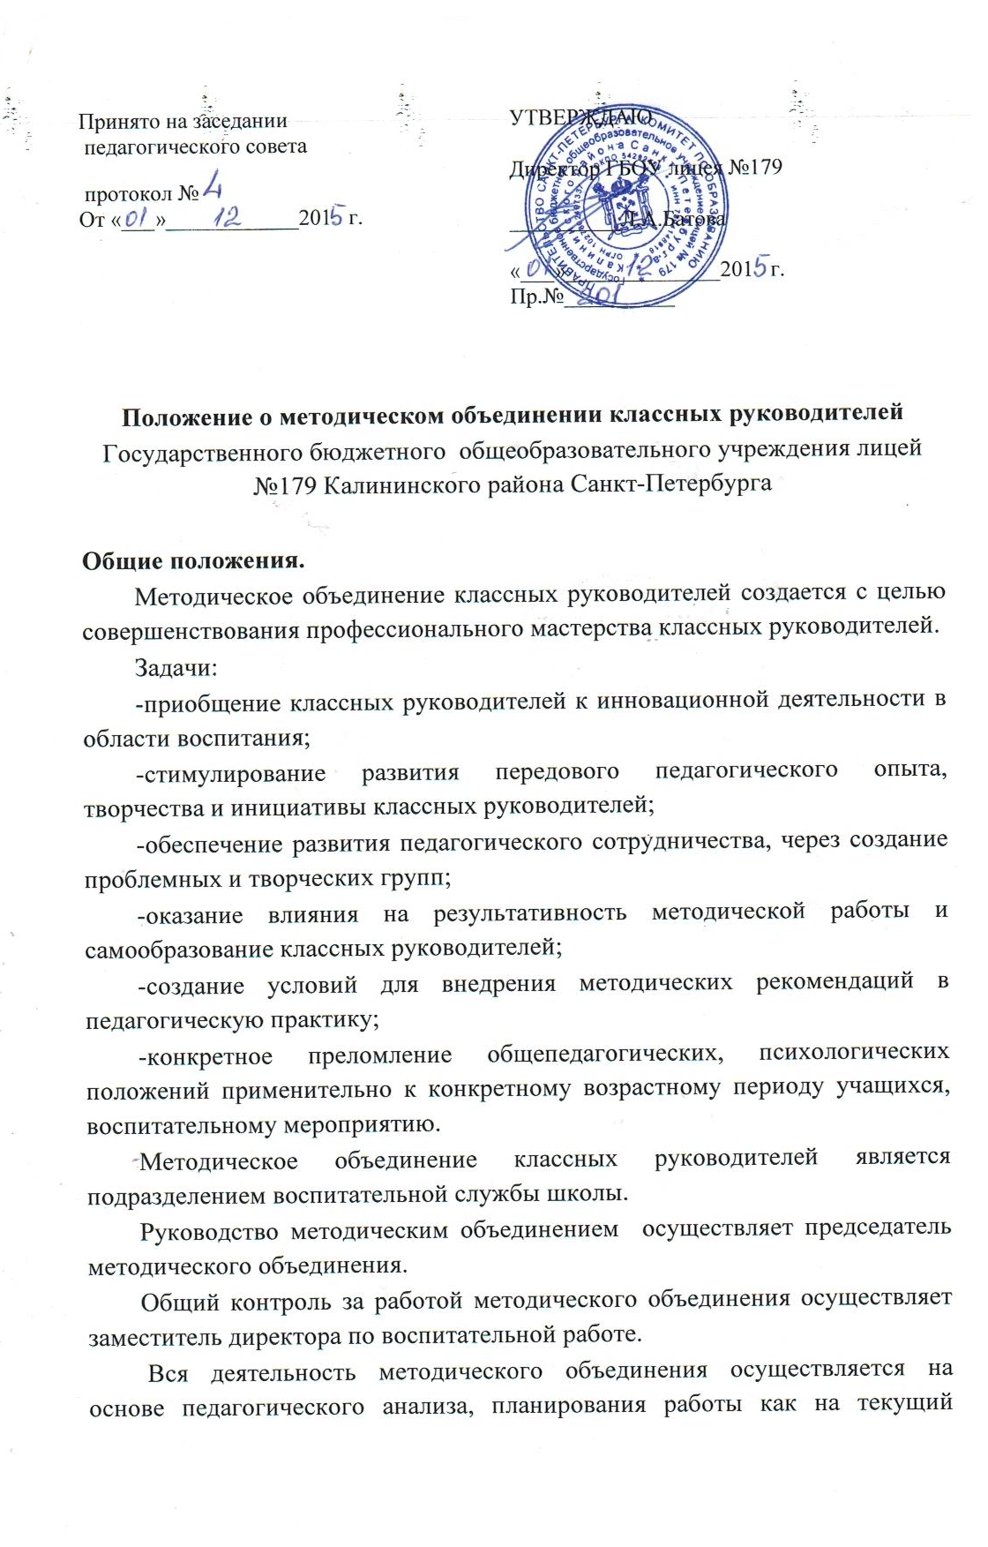
период, так и на перспективу в соответствии с программой развития школы и настоящим положением.

Содержание и основные направления деятельности председателя методического объединения:
- Проводит проблемный анализ результатов воспитательного процесса.
- Вносит предложения по изменению содержания и структуры воспитательного процесса, его методического обеспечения.
- Проводит первоначальную диагностику изменений в развитии личности учащихся, в усвоении учащимися социально – правовых требований.
- Вносит предложения по организации и содержанию исследований, ориентированных на улучшение усвоения учащимися социально – правовых норм, нормативно – правовых документов по воспитанию.
- Принимает решение о подготовке методических рекомендаций в помощь классным руководителям, организует их разработку и освоение
- Разрабатывает методические рекомендации для учащихся и их родителей в целях наилучшего усвоения всех направлений воспитывающей деятельности.
- Организует работу методических семинаров для начинающих, малоопытных классных руководителей

МО занимается:
- Разработкой и экспертизой новых воспитательных технологий и методик.
- Интеграцией воспитательных программ в целостный учебный план школы
- Обсуждением, рецензированием, оппонированием различных материалов, подготовленных на методическом объединении.
- Анализом хода и результатов инновационной деятельности.
- Прогнозированием потребностей в методическом обеспечении воспитательной работы.
- Проведением проблемного анализа результатов нововведений, непосредственно инициируемых методическим объединением.
- Организацией и коррекцией документов в пределах своей компетенции.
- Организацией различных творческих конкурсов.
- Организацией работы по созданию банков данных об инновационных идеях в пределах своей компетенции.
- Установлением и развитием творческих связей и контактов с аналогичными подразделениями в других школах в интересах совершенствования своей работы.
В своей работе методические объединения подотчетны педагогическому совету.

Методическое объединение имеет право:

Выдвигать предложения об улучшении воспитательного процесса в школе.
Обращаться за консультациями по проблемам воспитания и воспитывающей деятельности к заместителю директора школы по воспитательной работе.
Ставить вопрос о поощрении своих членов за успехи в работе, активное участие в инновационной деятельности.
Ставить вопрос о публикации материалов о лучшем опыте, накопленном в рамках методического объединения.
Рекомендовать своим участникам различные формы повышения квалификации за пределами школы.
Формы работы: заседания МО,«круглые столы», дискуссии, практикумы, творческие мастерские, смотры-конкурсы «Классный руководитель года», открытые внеклассные мероприятия, мастер–классы, педчтения.

Структура:

Подструктурами МО классных руководителей могут быть творческие группы социальных педагогов, психологов, педагогов дополнительного образования, руководителей спортивных секций.

